Дополнение к инструкция по работе с НАЛОГОВЫМ РЕСУРСОМ в программе СМАРТ БЮДЖЕТ в связи с новыми форматами передачи данных (2023 год)
ПРИКАЗ от 28 июля 2021 года №104н «О ВНЕСЕНИИ ИЗМЕНЕНИЙ В ПРИКАЗ МИНИСТЕРСТВА ФИНАНСОВ РОССИЙСКОЙ ФЕДЕРАЦИИ И ФЕДЕРАЛЬНОЙ НАЛОГОВОЙ СЛУЖБЫ ОТ 30 ИЮНЯ 2008 Г. N 65Н/ММ-3-1/295@»

В 2023 году изменились форматы передачи налогового ресурса из ФНС России. Добавились данные о задолженности по конкретному субъекту налогообложения. В настоящий момент в своей работе можно воспользоваться этими данными, используя следующие отчеты:

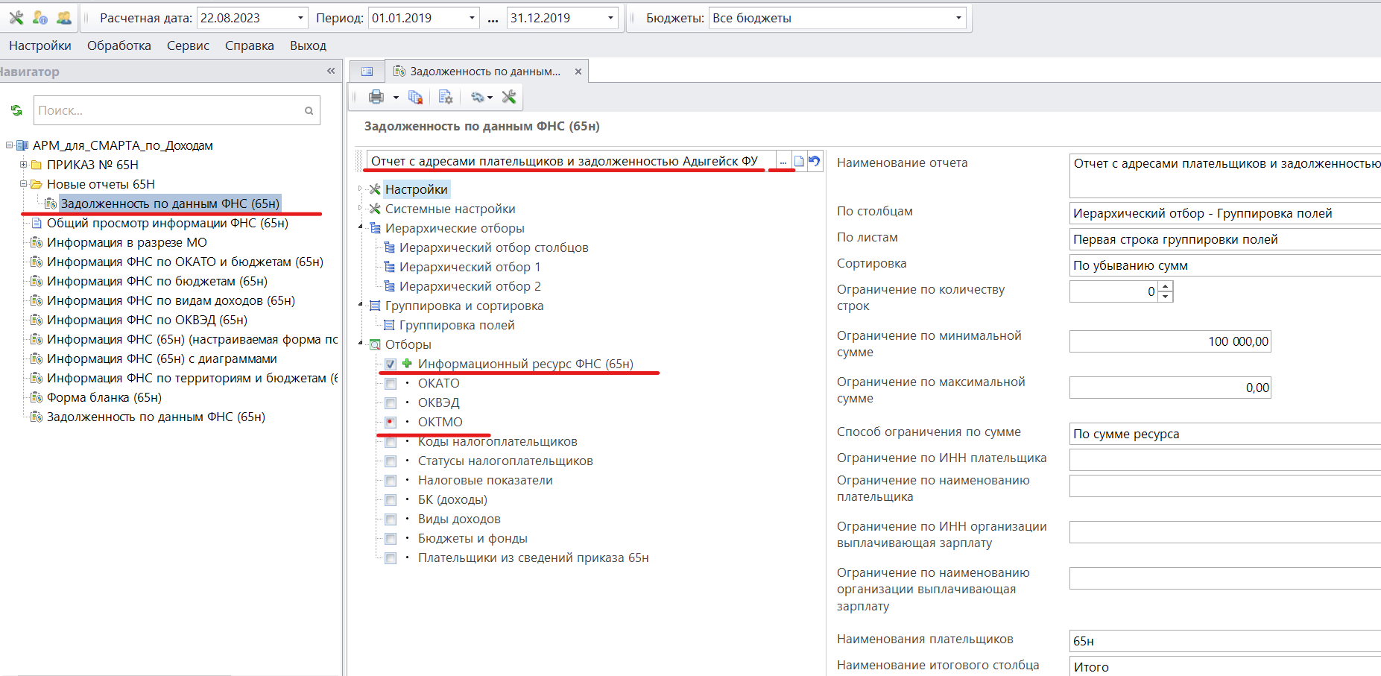
Открываем отчет «Задолженностьпо данным ФНС (65н)». Далее выбираем нужный нам вариант отчета

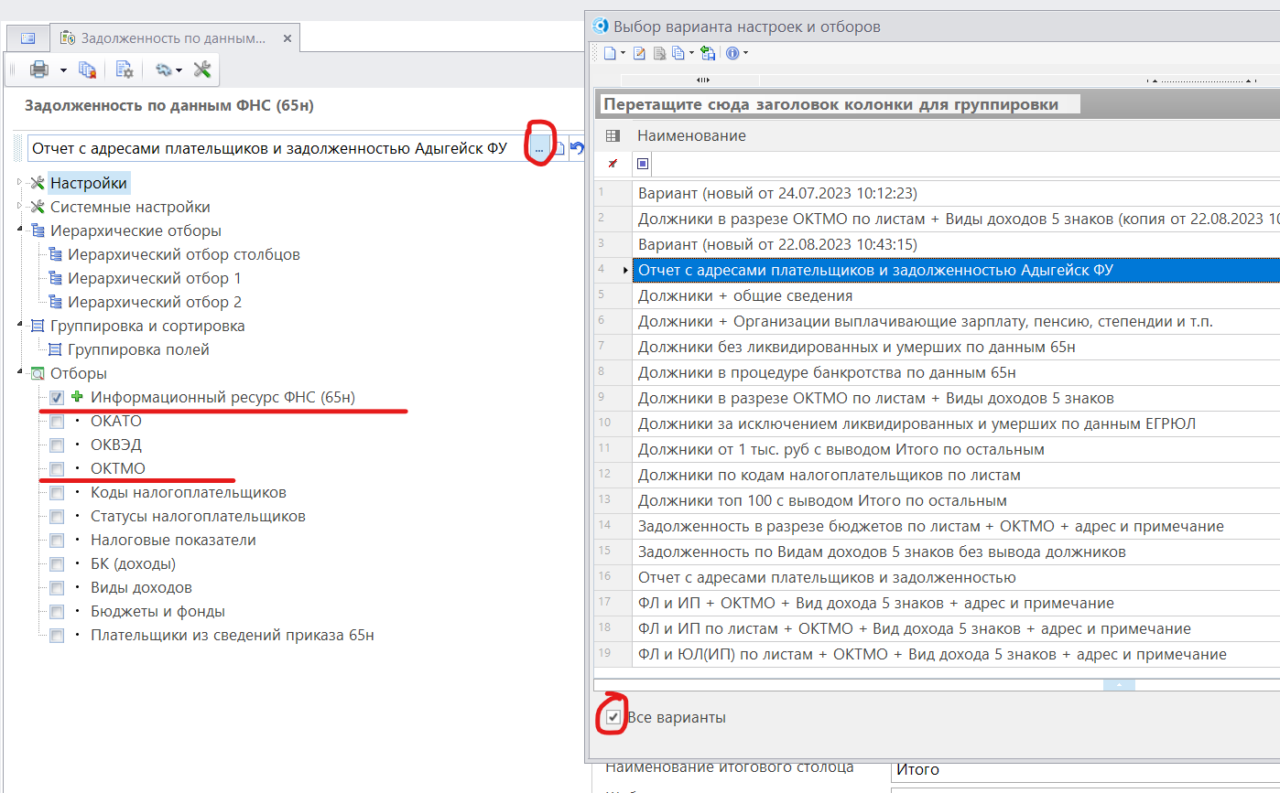
В выбранном варианте обязательно делаем отбор «Информационный ресурс ФНС (65н)» и , если есть необходимость, «ОКТМО» и другие отборы, например «БК (доходы). Нажимаем кнопку меню «Печать» и получаем отчет.

В случае, если необходимо поменять настройки, например, «Ограничение по минимальной сумме» или другие настройки, 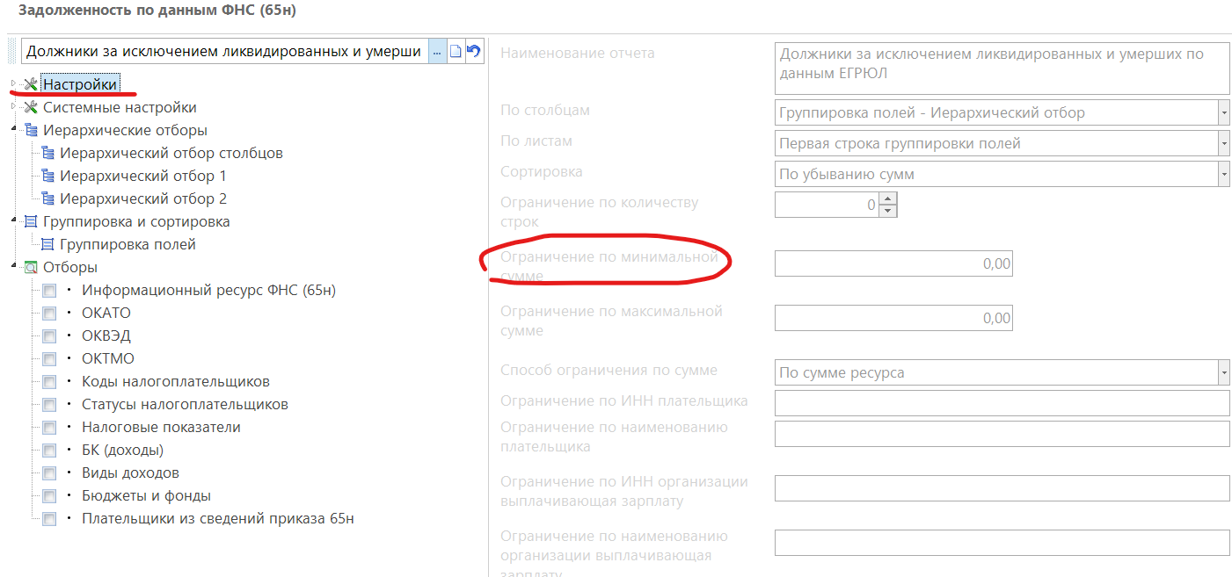
необходимо создать копию варианта (владельцем этого варианта будет пользователь, под которым вы вошли в комплекс и будут доступны параметры настроек. Для создания копии варианта нажимаем на выбор вариантов, ставим галочку «Все варианты, выделяем нужный вариант и нажимаем кнопку меню « Копирование варианта настроек и отборов». При выборе этого нового варианта будет возможно переименовать его. Чтобы не путать варианты отчетов необходимо называть их, прибавляя к наименованию сокращенное наименование Вашего финуправления, например «Отчет с адресами плательщиков и задолженностью Адыгейск ФУ».
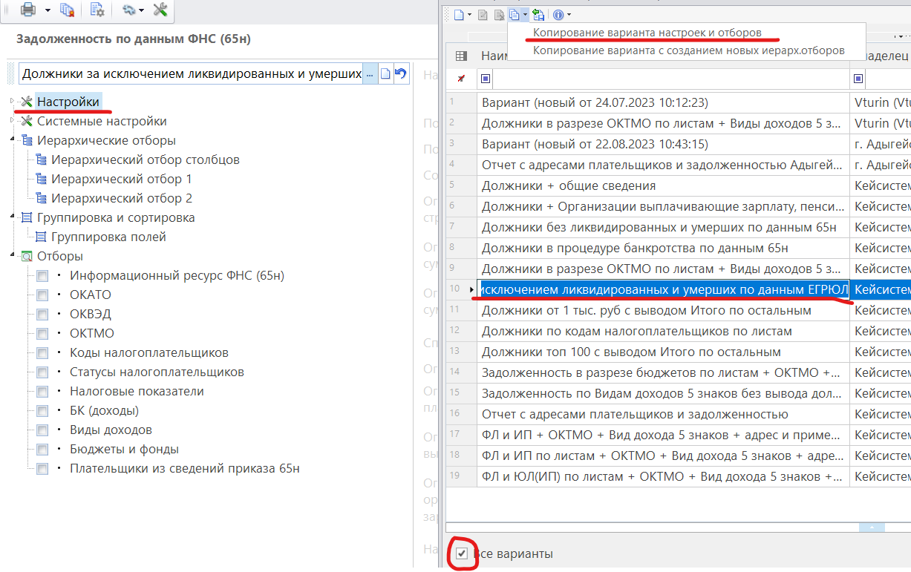

Пример выводимого отчета:
